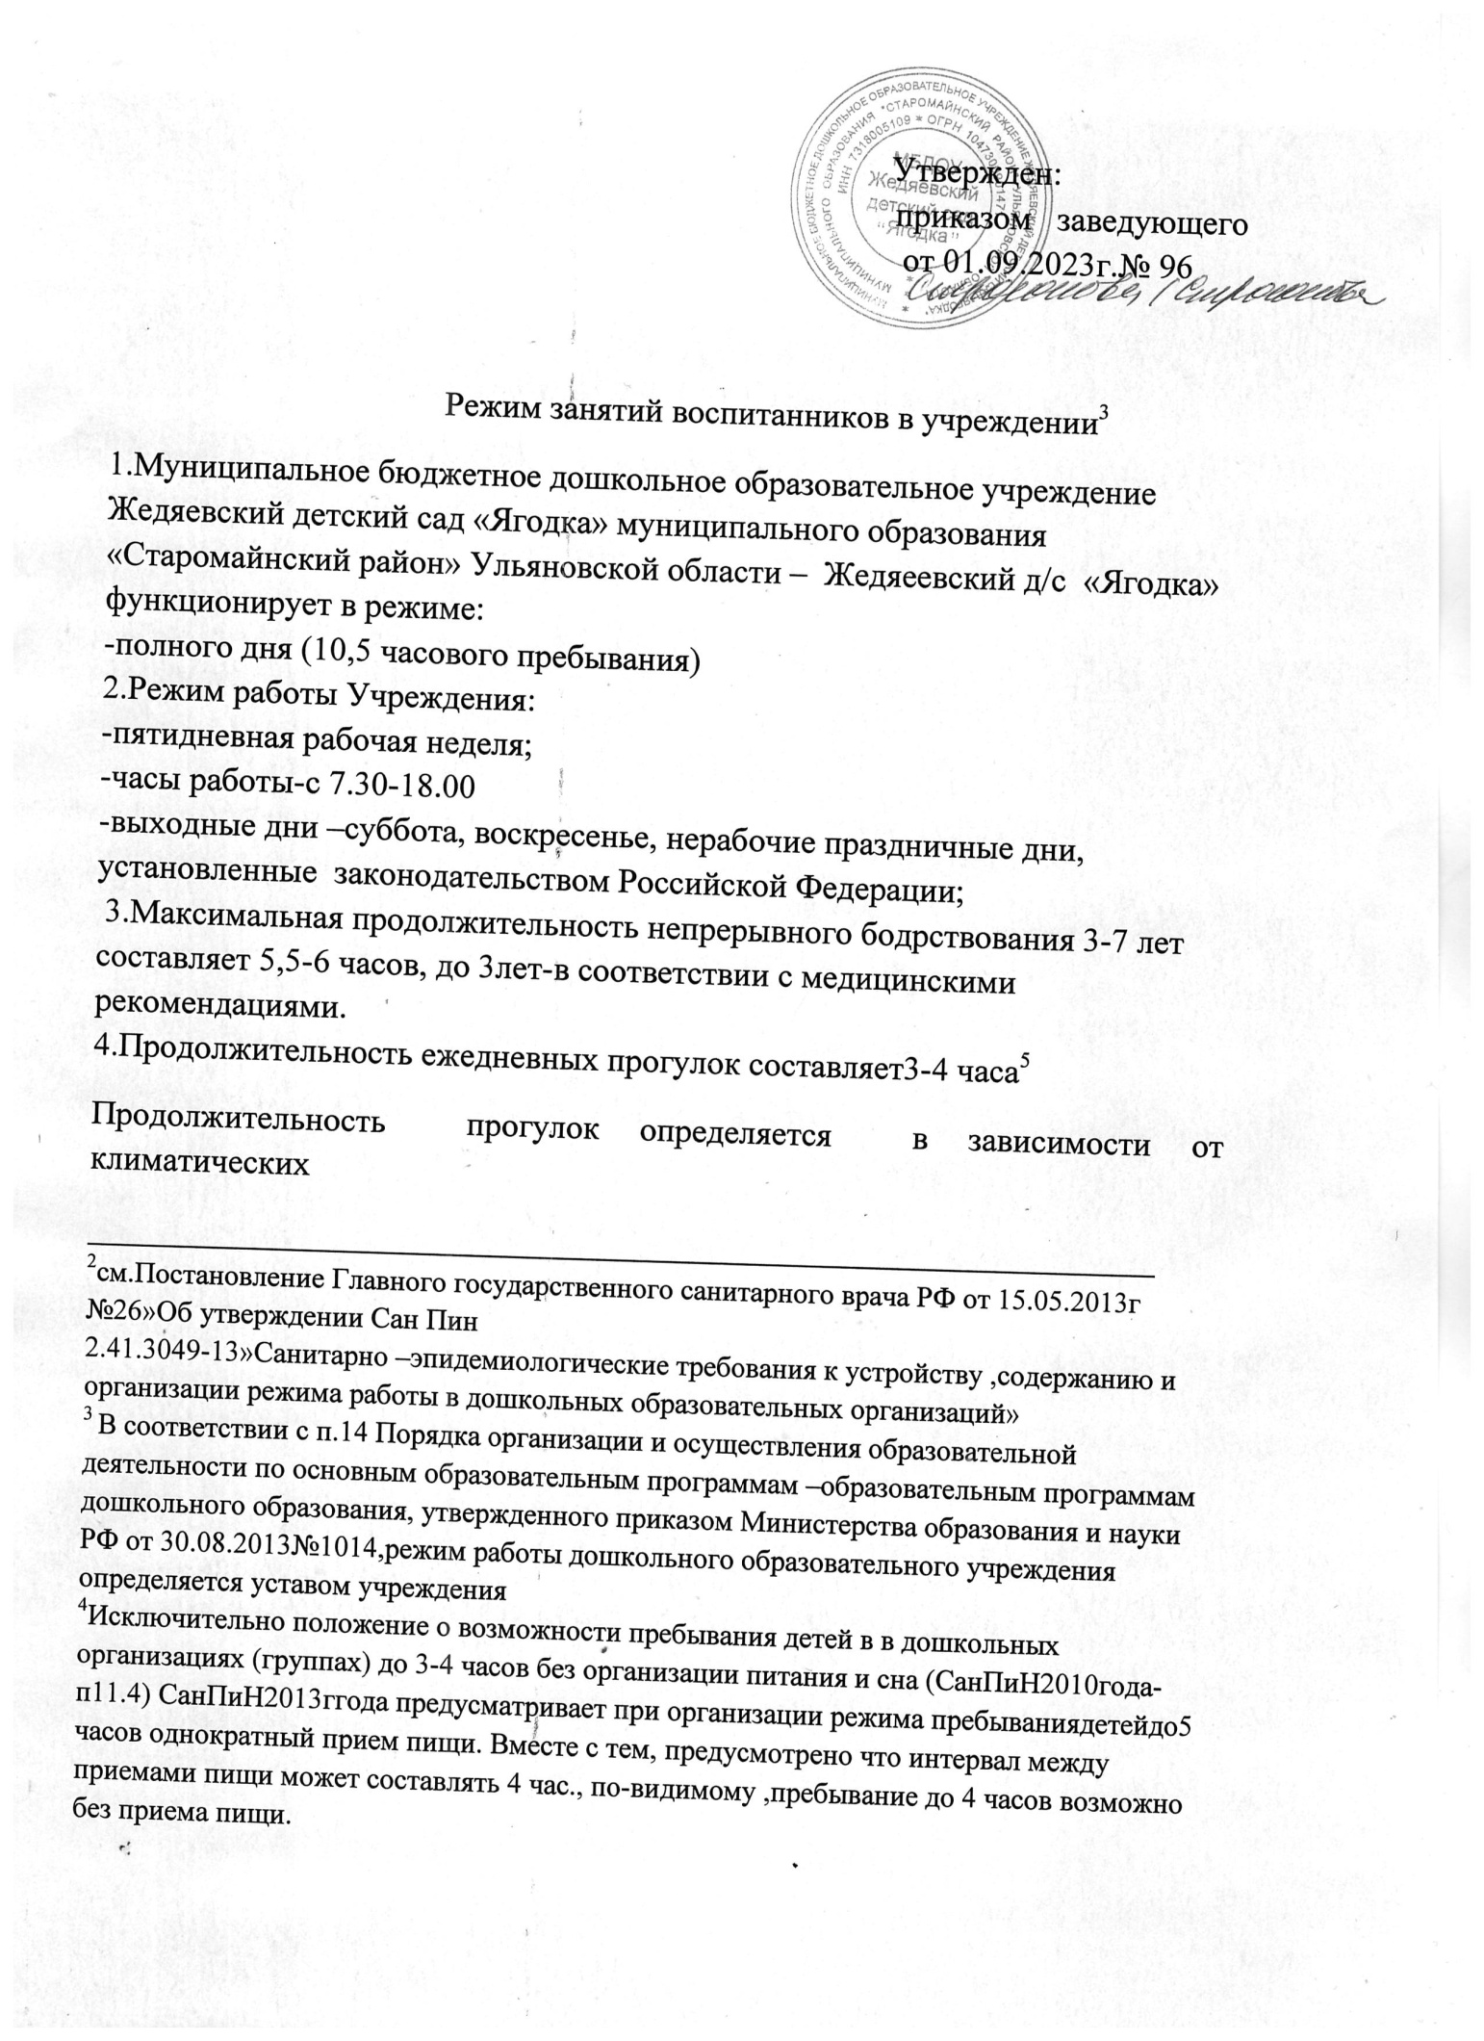

условий. При температуре воздуха ниже минус 15 °C и скорости ветра более 7 м/с продолжительность прогулки сокращается.

1. Прогулки организуются 2 раза в день: в первую половину дня и во вторую половину дня – после дневного сна или перед уходом детей домой.
2. При организации режима пребывания детей более 5 часов организуется прием пищи с интервалом 3 – 4 часа1 и дневной сон.
3. Общая продолжительность суточного сна для детей дошкольного возраста1 2 –1 2,5 часа, из которых 2 – 2,5 часа отводится на дневной сон. Для детейот1,5до3летдневнойсонорганизуетсяоднократнопродолжительностью не менее 3 часов.
4. На самостоятельную деятельность детей 3 – 7 лет (игры, подготовка к образовательной деятельности, личная гигиена) в режиме дня отводится не менее 3 – 4 часов.
5. Максимальная продолжительность непрерывной непосредственно образовательной деятельности для детей раннего возраста от 1,5 до 3 лет составляет10мин. Образовательная деятельность осуществляется в первую и во вторую половину дня (по 8 – 10 минут). Возможно осуществление образовательной деятельности на игровой площадке во время прогулки.
6. Максимальная продолжительность непрерывной непосредственно образовательнойдеятельностидлядетейот3до4-хлетсоставляет15минут,для детей от 4-х до 5-ти лет – 20 минут, для детей от 5 до 6-ти лет – 25 минут, для детей от 6-ти до 7-ми лет – 30 минут.2
7. Максимально допустимый объем образовательной нагрузки в первой половине дня в младшей и средней группах составляет 30 и 40 минут соответственно, а в старшей и подготовительной – 45 минут и 1,5 часа соответственно. В середине времени, отведенного на непрерывную образовательнуюдеятельность,проводятфизкультурныеминутки.Перерывы

1 СанПиН2010года:интервалмеждуприемом пищидля детейдо1 годадолженсоставлятьне более 3 часов,от 1 года и старше - не более 4 часов

2Исключенытребованияомаксимальнодопустимыйобъем**недельной**образовательнойнагрузки(п.12.10 СанПиН 2010 года)

между периодами непрерывной образовательной деятельности – не менее 10 минут.

1. Образовательная деятельность с детьми старшего дошкольного возраста может осуществляться во второй половине дня после дневного сна. Ее продолжительность составляет не более 25 – 30 минут в день.3 В середине непосредственно образовательной деятельности статического характера проводятся физкультурные минутки.
2. Образовательная деятельность, требующая повышенной познавательной активности и умственного напряжения детей, организуется в первой половине дня. Для профилактики утомления детей проводятся физкультурные, музыкальные занятия, ритмика и т.п.4
3. Формами двигательной деятельности детей в Учреждении являются утренняягимнастика,занятияфизическойкультуройвпомещенииинавоздухе, физкультурные минутки, подвижные игры, спортивные упражнения, ритмическая гимнастика и другие.

В объеме двигательной активности воспитанников 5 – 7 лет предусматривается в организованных формах оздоровительно-воспитательная деятельность6–8часоввнеделюсучетомпсихофизиологическихособенностей детей, времени года и режима работы Учреждения.

1. С детьми второго и третьего года жизни занятия по физическому развитию основной образовательной программы осуществляют2 – 3 раза в неделю.

Длительность занятий по физическому развитию для детей от 1 года 7 месяцев до 2 лет – 8 – 10 минут, от 2 лет 1 месяца до 3 лет – 10-15 минут.

3 Исключено положение о том, что непосредственно образовательная деятельность с детьми старшего дошкольного возраста, осуществляемая во второй половине дня после дневного сна, может осуществляться не чаще 2 - 3 раз в неделю (п. 12.12 СанПиН 2010 года)

4Исключены:

нормы, касающиеся режима занятий по дополнительному образованию (п.12.13 СанПиН 2010 года); требование,содержавшеесявп.12.14СанПиН2010года:непосредственнообразовательнаядеятельность физкультурно-оздоровительногоиэстетическогоцикладолжназаниматьнеменее50%общеговремени,отведенного на непосредственно образовательную деятельность.);

положенияоканикулах;

нормативынепрерывнойдлительностипросмотрателепередачидиафильмов;

нормы,регламентирующиеобразовательнуюдеятельностьсиспользованиемкомпьютеров; максимальная продолжительность общественно-полезного труда в день;

идр.

1. Занятия по физическому развитию основной образовательной программы для детей в возрасте от 3 до 7 лет организуются не менее 3 раз в неделю. Длительность занятий по физическому развитию зависит от возраста детей и составляет:

* в младшей группе–15мин.,
* в средней группе–20 мин.,
* в старшей группе–25 мин.,
* в подготовительной группе–30мин.

Одинразвнеделюдлядетей5–7леткруглогодичноорганизуютсязанятия по физическому развитию детей на открытом воздухе (при отсутствии у детей медицинских противопоказаний и наличии у детей спортивной одежды, соответствующей погодным условиям).

1. Для достижения достаточного объема двигательной активности детей используются все организованные формы занятий физическими упражнениями с широким включением подвижных игр, спортивных упражнений.
2. Режим занятий дополнительного образования устанавливается расписанием занятий.
3. При проведении занятий детей с использованием компьютерной техники организация и режим занятий должны соответствовать требованиям к персональным электронно-вычислительным машинам и организации работы.
4. Конкретный режим посещения ребенком Учреждения устанавливается договором об образовании, заключаемом между Учреждением и родителями (законными представителями) ребёнка.